WEB-106-THIẾT KẾ WEB ĐÁP ỨNG NHU CẦU MỌI THIẾT BỊ

**ASSIGMENT 2**

GVHD: LÊ PHÁT HIỆN

SVTH: NGUYỄN THANH BÌNH

MSSV: PS28654

Mục lục

BÀI 1: XÂY DỰNG CHƯƠNG TRÌNH ĐẾM NGUYÊN ÂM VÀ PHỤ ÂM CỦA 1 CHUỖI 2

BÀI 2: XÂY DỰNG CHƯƠNG TRÌNH ĐĂNG NHẬP BẰNG USERNAME VÀ PASSWORD 3

BÀI 3: XÂY DỰNG CHƯƠNG TRÌNH SẮP XẾP CHUỖI THEOCHỮ CÁI 3

# Design Figma

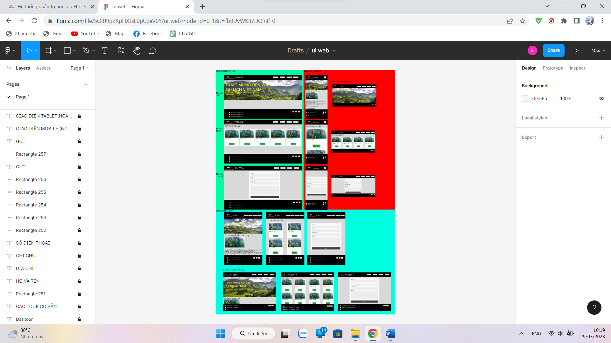

https://www.figma.com/file/SQ8J9p2KpHXJsE0pUzeV0Y/ui-web?node-id=0%3A1&t=tHgkz237J22SwNRK-1